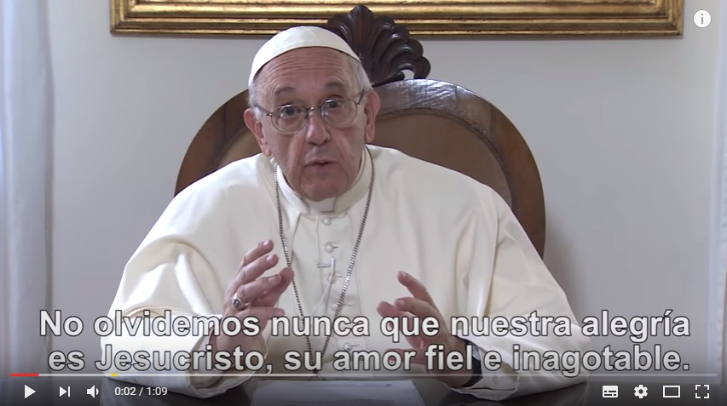
Vídeo del Papa, Julio de 2017: https://www.youtube.com/watch?v=efZwe9B-m-g
IMPORTANTE: NO ESTOY DE ACUERDO CON LOS QUE EN GLORIA.TV ( Y OTROS SITIOS DE INTERNET) CRITICAN AL SANTO PADRE FRANCISCO. El Santo Padre Juan Pablo II, el Grande era un gran filósofo, Benedicto XVI, un gran teólogo. Francisco es un Gran Pastor, que "huele a oveja". Él mismo reconoce que no es ni gran filósofo ni gran teólogo.
Doctores tiene la Iglesia que matizarán, corregirán y enmendarán todo lo que sea necesario. Yo soy del Movimiento Sacerdotal Mariano, unos 200.000 sacerdotes (100.000 oficialmente y 100.000 no oficialmente) que estamos con el Papa. Tantos sacerdotes no se pueden equivocar.
Verlo en:
http://movimientosacerdotalmariano.es/php_ComandosUsuario/Descargas/Desc.php?Fichero=88%7cBoletin%20N%C2%BA%2098.pdf
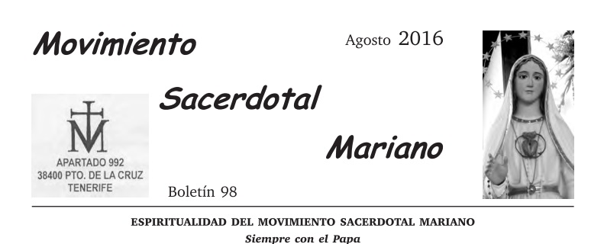
Mn. Joan Manuel Serra i Oller, http://www.mossenjoan.com/index_JMSO.html

